Шұғылалы көктемнің алғашқы мерекесі – 8 наурыз Халықаралық әйелдер күні мейрамымен шын жүректен құттықтаймыз.
Ана қуанышы, әйел қуанышы - әр үйдің, отбасының, Отанның мерейі.
Дендеріңізге саулық, отбасыларыңызға бірлік-береке, кенен табыс, қызметте өрлеу және махаббат пен әсемдік тілей отырып, мына өлең жолдарын Сіздерге арнаймыз:
Гүлдей болсын өміріңіз,
Нұрға толсын көңіліңіз.
Биік боп жұлдызыңыз
Көктемдей құлпырыңыз.
Бақыт қонсын басыңызға
Қолдап жүрсін Тәңіріңіз!
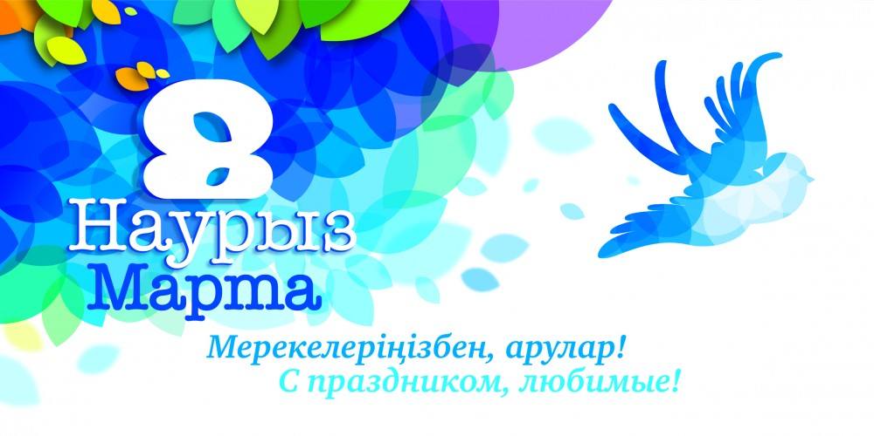
Тілек білдіруші:
Ортақ орта мектебінің ұжымы

